ΠΑΝΕΠΙΣΤΗΜΙΟ ΙΩΑΝΝΙΝΩΝ
ΤΜΗΜΑ ΜΗΧ. Η/Υ & ΠΛΗΡΟΦΟΡΙΚΗΣ

Προχωρημένα Θέματα Τεχνολογίας και Εφαρμογών Βάσεων Δεδομένων

ΠΡΟΓΡΑΜΜΑΤΙΣΤΙΚΗ ΕΡΓΑΣΙΑ για το ακαδημαϊκο έτος 2018-2019

ΟΜΑΔΑ
Όθωνας Γκαβαρδινασ, 2620

ΤΕΛΙΚΗ ΑΝΑΦΟΡΑ

ΜΑΪΟΣ 2019

ΙΣΤΟΡΙΚΟ ΠΡΟΗΓΟΥΜΕΝΩΝ ΕΚΔΟΣΕΩΝ
Ημερομηνία | Έκδοση | Περιγραφή | Συγγραφέας
2019/5/29 | 1 | Ολόκληρη η εργασία | Όθωνας Γκαβαρδίνας

βαση δεδομενων

Σχεσιακό σχήμα σε λογικό επίπεδο
Το σχεσιακό σχήμα της βάσης δεδομένων (μπορείτε και αναλυτική λίστα των εντολών κατασκευής πινάκων, αλλά οπωσδήποτε αρχίστε με ένα workbench screenshot).
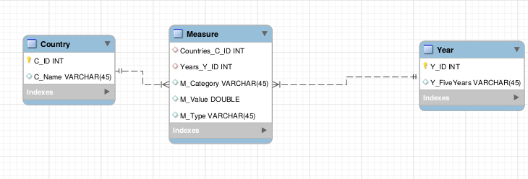
Η βάση διαθέτει τρείς πίνακες:
Country(C_ID, C_Name)
Για τις χώρες που χρησιμοποιούνται έχει δημιουργηθεί ένα μοναδικό Id, που τις χαρακτηρίζει, και επίσης διατηρείται το όνομα τους.
Year(Y_ID, Y_FiveYears)
Οι χρονιές που χρησιμοποιούνται έχουν ως Id, την ίδια τη χρονιά, και επίσης ένα πεδίο που κρατά την πενταετία στην οποία ανήκει.
Measure(M_Category, M_Value, M_Type, Countries_C_ID, Years_Y_ID)
Εδώ βρίσκονται οι μετρικές που χρησιμοποιούνται οι οποίες έχουν ως ξένα κλειδιά, το κλειδί της χώρας, και το κλειδί της χρονιάς που αφορούν.

Σχεσιακό σχήμα σε φυσικο επίπεδο

Ρύθμιση των παραμέτρων του dbms
innodb_buffer_pool_size:
Για μικρές βάσεις δεδομένων, οι οποίες χωρούν ολίκληρες στην κύρια μνήμη είναι εφικτό να καθορίσουμε τους data buffers στο 10% πραπάνω από το μέγεθος της βάσης.
Με την παρακάτω εντολή πρόβαλα το μέγεθος του buffer pool:
show variables like 'innodb_buffer_pool_size';
Απ: 134217728 bytes
Με την παρακάτω εντολή έλαβα ως αποτέλεσμα για τη βάση μου που ονομάζεται mydb, ότι έχει μέγεθος 20529152 bytes.
Στη συνέχεια υπολόγισα το 10% της βάσης:
20529152 * 0.1 = 2052915,2 (~ 2052915,2 bytes)
Άθροισμα των 2 παραπάνω:
20529152 + 2052915 = 22582067 bytes.
Οπότε έθεσα την παράμετρο:
set global innodb_buffer_pool_size=22582067;
Με την παρακάτω εντολή και το μέγεθος του buffer pool:
show variables like 'innodb_buffer_pool_size';
Απ: 134217728 bytes
→ Διαπίστωσα πως η βάση μου είναι πολύ μικρή και επομένως ο buffer pool διατηρεί το αρχικό μέγεθος.

αρχιτεκτονικη Λογισμικού

αρχιτεκτονικη και δομη ETL
Γίνεται χρήση UML-based ETL, και το διάγραμμα είναι το εξής:

Python script
‘create_files.py’

For each file in input:
-get years
-get measure
-get datatype
-get values

Libreoffice
save as .csv
Strings: “ “
Floating Points: ,
values terminate with: ;
Lines terminate with: \n
download

GapMinder
.xls input
.csv input
Read input
Write to file:
(1) year
(2) ID of country
(3) measure name
/ or NULL
(4) datatype
Values calculated
By creating measures file:
-Countries dict
-Years list
Measures data
Calculated values

Countries data
Years data
Five_Years
Write to file:
(1) ID, as PK
(2) country name
This attribute is
calculated for
every year
And shows in which
five_year it belongs
Write to file:
(1) Year, as PK
(2) Five_years

measures.csv
countries.csv
years.csv
(ID, όνομα)

Python script
‘fill_matrices.py’
+ lib pymysql
+ LOAD DATA
LOCAL INFILE

For each file in output:
-Fields term by ‘,’
-Enclosed by ‘ “ ‘
-Lines term by ‘ \n ‘
Country
Use output
(YEAR, five_years)

mydb
Year
Measure
(Y_ID, C_ID, M_Category,
M_Value, M_Type

Περιγραφή της διαδικασίας: 1. Αρχικά τα δεδομένα κατεβαίνουν από το site της GapMinder, και βίσκονται σε φάκελο, έχοντας τη μορφή xls αρχείων. 2. Γίνεται η μετατροπή των αρχείων σε αρχεία με μορφή csv, από το πρόγραμμα Libreoffice Calc, με την επιλογή Save As, και στη συνέχεια αποθήκευση των αρχείων σε ξεχωριστό φάκελο. Στοιχεία των csv αρχείων: - Τα Strings χωρίζονται με “ ”. - Η κινητή υποδιαστολή χωρίζεται με “,” - Οι τιμές μιάς γραμμής χωρίζονται με “;” - Η κάθε γραμμή περιέχει μία χώρα και τις τιμές γι’ αυτή. - Η πρώτη γραμμή περιέχει μια μετρική, και τον τύπο της σε παρένθεση, και τις διάφορες χρονολογίες. 3. Με το script ‘create_files.py’ γίνεται το διάβασμα των αρχείων του φακέλου με csv αρχεία. 4. Δημιουργείται το αρχείο ‘measures.csv’. Για κάθε αρχείο: Από την πρώτη γραμμή: -Κρατόνται οι διάφορες χρονιές, η μετρική, και ο τύπος της μετρικής. -Κάθε χρονιά αν δεν την έχω προσθέσει την προσθέτω σε μια δομή. Διαβάζω τις υπόλοιπες γραμμές τους αρχείου και από τα δεδομένα αυτά ξεκινώ να δημιουργώ τις γραμμές του ‘measures.csv’. Μαζεύω τις χώρες που έχω συναντίσει σε δομή λεξικού και δίνω σε κάθε νέα χώρα ένα μοναδικό ID. Παράγω γραμμή του αρχείου εξόδου η οποία περιλαμβάνει: -Τη χρονιά που αντιστοιχεί σε μια στήλη. -Το ID της της χώρας που έχω κρατήσει πιο πάνω. -Το όνομα της μετρικής. -Τις διάφορες τιμές, και αν δεν υπάρχουν \N. (Το \N, στη διαδικασία load, αναγνωρίζεται ως NULL) -Τον τύπο της μετρικής. Επιστρέφονται οι δομές των countries, και years. 5. Δημιουργείται το αρχείο ‘years.csv’. Λαμβάνω το years list και ανα πέντε χρόνια σημειώνω μια πενταετία, κρατόντας, την αρχή της και το τέλος της. Δημιουργώ τις γραμμές του αρχείου με τα εξής δεδομένα: -Χρονιά (Primary Key) -Πενταετία (που αποτελείται από αρχή και τέλος χωρισμένα με “-”. 6. Δημιουργείται το αρχείο ‘countries.csv’. Λαμβάνω το countries dict, το κάνω sort κατά την τιμή του που είναι τα διάφορα IDs. Σε κάθε γραμμή του αρχείου θα υπάρχουν: -ID χώρας (Primary Key) -Όνομα χώρας. 7. Με το script ‘fill_matrices.py’, τη βιβλιοθήκη pymysql, καθώς και με τη χρήση της εντολής LOAD DATA LOCAL INFILE, φορτώνω τα δεδομένα μου στους αντίστοιχους πίνακες που βρίσκονται στην βάση μου. Για να επιτευχθεί αυτό αρχικά εισέρχομαι στη βάση μου και πληκτρολογώ την εντολή ‘SET GLOBAL local_infile = 1;’, έτσι ώστε να επιτρέψω τη μεταφορά των δεδομένων στους πίνακες. Στην εντολή περιγράφεται ότι τα δεδομένα μιας γραμμής είναι διαχωρισμένα με ‘,’, περιβαλλόμενα από ‘“‘, και οι γραμμές είναι διαχωρισμένες με τον ειδικό χαρακτήρα ‘\n’. Τα δεδομένα ακόμη, προστίθενται με τη σειρά που υπάρχουν στους πίνακες του σχήματός μου, δηλαδή: - Country(ID, όνομα) - Year(Year, πενταετία) - Measure(Y_ID, C_ID, M_Category, M_Value, M_Type)

Διαγράμματα ΠΑΚΕΤΩΝ / υποσυστημάτων kentρικησ εφαρμογησ

Index Menu
Specific Menu
Chart

Η εφαρμογή έχει τη μορφή φόρμας, επομένως για την αναπαράσταση ακολουθείται μια διαδικασία ροής. Index Menu: Εδώ ο χρήστης επιλέγει τύπο διαγράμματος, και μεταβιβάζεται στη φόρμα επιλογής δεδομένων.
Specific Menu: Εδώ ο χρήστης επιλέγει δεδομένα για το διάγραμμά του.
Chart: Οπτική αναπαράσταση των δεδομένων στο επιλεγμένο γράφημα.

Διαγράμμα(τα) Κλάσεων κεντρικησ εφαρμογησ

Choose Chart - Form
index
handler
chart type
Change site location
mydb
Lists of
Years, Categories Counties
Choose Countries,
Measures, Start_Year,
End_Year, Five_Years?
Form
Display choosen
objects
Display choosen
objects

timeline
mydb
Lists of
Years, Categories Counties

Choose Countries,
Measures, Start_Year,
End_Year, Five_Years?
Form

Display choosen
objects
Display choosen
objects
search.php
Countries, mesures, start_year, end_year, chart_flag

bar_chart

search.php
Countries, mesures, start_year, end_year, chart_flag

scatter_plot
mydb
Lists of
Years, Categories Counties

Choose Countries,
Measures, Start_Year,
End_Year, Five_Years?
Form
Display choosen
objects
Display choosen
objects

search.php
Countries, mesures, start_year, end_year, chart_flag

flag = ‘timeline’ or ‘bar_chart’ or ‘scatter_plot’
search
mydb
Years_Y_ID, M_Category,
M_Value, M_Type,
C_Name, Y_FiveYears
Transform results to
JSON form
Save JSON results
To res.json
res.json
first_chart or
second_chart or
third_chart

flag = ‘timeline_5’ or ‘bar_chart_5’
search
mydb
AVG(M_Value), C_Name,
Y_FiveYears,
M_Type
Transform results to
JSON form
Save JSON results
To res.json
res.json

5_first_chart or
5_second_chart

first_chart
-Open res.json.
-Check if no results.
-Get Countries and generate colors.
-Restore integers, and floats form json.
-Get max of values, for y axis max.
res.json

-Create canvas
-Create scales
-Create line function
-Draw axises
-Draw line paths
-Draw legend labels
-Draw legend dots
-Draw axises’ labels
d3.js

d3.js
res.json
second_chart
-Open res.json.
-Check if no results.
-Get Countries and generate colors.
-Restore integers, and floats form json.
-Get max of values, for y axis max.

-Create canvas
-Create scales
-Draw axises
-Create list of all data
-Draw bars
-Draw legend labels
-Draw legend dots
-Draw axises’ labels

third_chart
d3.js
res.json

-Open res.json.
-Check if no results.
-Generate a color.
-Restore integers, and floats form json.
-Create canvas
-Create scales
-Draw axises
-Create list of data
-Draw dots
-Draw legend labels
-Draw legend dots
-Draw axises’ labels
-Draw legend years

Τα 5_first_chart και 5_second_chart είναι όπως τα first_chart και second_chart με τη διαφορά ότι το scaling για τον x axis, πλέον γίνεται με βάση τις πενταετίες. Επίσης, κάποιες μεταβλητές τροποποιήθηκαν έτσι ώστε να αρμώζουν στην aggregation ερώτηση που γίνεται.

Υποδείγματα ερωτήσεων και απαντήσεων

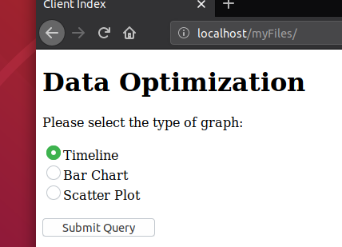
Παράδειγμα χρήσης:
-Αρχικά επιλέγω διάγραμμα timeline.
-Στη συνέχεια δίνω ώς στοιχεία Countries=Greece, Germany, France. Measures=Electricity consumption total. Start year: 1978, End year: 1998.

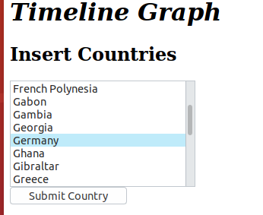
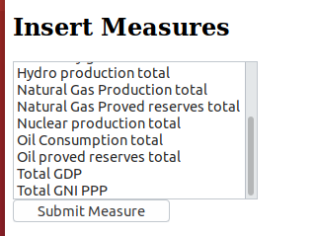
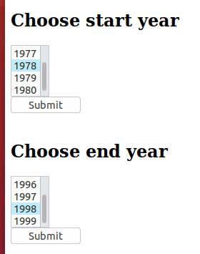

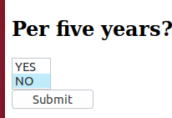
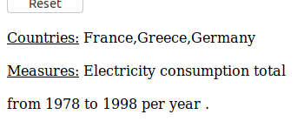

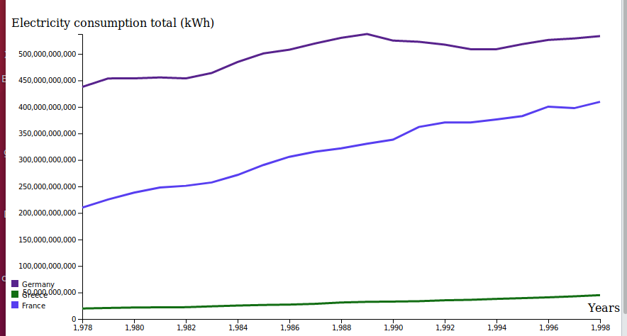

Άλλες λειτουργίες:
-Αν θέλω να διαγράψω κάποια επιλογή μου, δίνω τον αριθμό επιλογής (από το 0) της στο κουτάκι κάτω από τον τίτλο ‘Remove element by index’.
-Με αυτό τον τρόπο μπορώ να διαγράψω χώρες και μετρικές που έχω επιλέξει.
-Στο παράδειγμα, αν ήθελα να διαγράψω από τις χώρες την επιλογή ‘Greece’, θα έδινα τον αριθμό 1.
-Επίσης, αν δε δώσω αριθμό και πατήσω Remove Country θα διαγράψει την πρώτη χώρα στη λίστα επιλογής, δηλαδή στο παράδειγμα την ‘France’.
-Υπάρχει επίσης το κουμπί ‘Reset’, με το οποίο καθαρίζουν όλες οι επιλογές, και το εύρος των ετών ορίζεται από 1800 εως 2013.
Τα υπόλοιπα διαγράμματα:
